Качество обучения участников ОГЭ в образовательных организациях
Уссурийского городского округа
в разрезе профильных направлений
в 2025 году

В качестве показателя уровня достигнутых образовательных результатов в ОО муниципалитета может учитываться качество обучения. Анализ проведен по трем основным профильным направлениям (группам предметов):
– естественно-научному (русский язык, математика, биология и/или химия);
– гуманитарному (русский язык, математика, обществознание и/или история и/или литература и/или английский язык);
– физико-математическому (русский язык, математика, физика и/или информатика).
Для анализа выбирались ОО с числом участников экзамена 10 и более человек. Результаты ОО с количеством участников менее 10 человек по всем трем профильным направлениям в результирующих диаграммах не представлены (данные ОО выделены курсивом в результирующих таблицах).
Поскольку во всех направлениях (группах предметов) содержатся обязательные предметы (русский язык и математика), можно заметить, что качество обучения по разным направлениям внутри одной образовательной организации близки друг к другу, а также по этой же причине качество обучения по русскому языку и математике влияет на качество обучения по всем трем направлениям обучения.

Качество обучения в образовательных организациях
Уссурийского городского округа по профильным направлениям

№ | Образовательная организация | Естественно-научное направление |  | Гуманитарное направление |  | Физико-математическое направление
№ | Образовательная организация | Кол-во участников, чел. | Качество обучения, % | Кол-во участников, чел. | Качество обучения, % | Кол-во участников, чел. | Качество обучения, %
1 | МБОУ Гимназия № 133 г. Уссурийск | 303 | 51,82 | 352 | 47,73 | 333 | 49,85
2 | МБОУ Гимназия № 29 г.Уссурийска | 278 | 73,38 | 362 | 68,51 | 295 | 70,85
3 | МБОУ СОШ № 11 г. Уссурийска УГО | 160 | 51,88 | 172 | 52,91 | 189 | 47,62
4 | МБОУ СОШ № 13 г. Уссурийска | 53 | 35,85 | 54 | 31,48 | 69 | 33,33
5 | МБОУ СОШ № 130 г. Уссурийск | 252 | 55,95 | 276 | 48,19 | 270 | 50,37
6 | МБОУ СОШ № 131 г.Уссурийск | 113 | 48,67 | 144 | 40,28 | 114 | 44,74
7 | МБОУ СОШ № 14 г. Уссурийск | 466 | 44,42 | 538 | 42,38 | 470 | 41,91
8 | МБОУ СОШ № 16 г. Уссурийска Уссурийского городского округа Примоского края | 418 | 36,84 | 478 | 36,82 | 442 | 34,16
9 | МБОУ СОШ № 22 г. Уссурийск | 224 | 39,73 | 226 | 38,05 | 214 | 38,32
10 | МАОУ СОШ № 25 г. Уссурийск | 266 | 61,65 | 311 | 58,20 | 305 | 60,00
11 | МБОУ СОШ № 28 г. Уссурийск | 483 | 44,10 | 575 | 38,61 | 489 | 40,70
12 | МБОУ СОШ № 3 г. Уссурийск | 165 | 35,15 | 210 | 31,90 | 193 | 37,31
13 | МБОУ СОШ № 30 г. Уссурийск | 183 | 39,89 | 220 | 35,45 | 202 | 34,65
14 | МБОУ СОШ № 31 г. Уссурийск | 147 | 18,37 | 143 | 19,58 | 134 | 19,40
15 | МБОУ СОШ № 32 г. Уссурийск | 380 | 51,32 | 482 | 44,40 | 390 | 50,77
16 | МБОУ СОШ № 6 г. Уссурийск | 166 | 41,57 | 220 | 33,64 | 172 | 40,70
17 | МБОУ СОШ п. Тимирязевский Уссурийский ГО | 100 | 45,00 | 94 | 42,55 | 98 | 46,94
18 | МБОУ СОШ с. Борисовка Уссурийский ГО | 102 | 33,33 | 113 | 24,78 | 105 | 27,62
19 | МБОУ ВСОШ № 1 с. Воздвиженка Уссурийский ГО | 111 | 24,32 | 92 | 18,48 | 127 | 29,13
20 | МБОУ СОШ с. Воздвиженка Уссурийский ГО | 86 | 54,65 | 71 | 49,30 | 84 | 55,95
21 | МБОУ СОШ с. Корсаковка Уссурийский ГО | 48 | 45,83 | 56 | 41,07 | 53 | 45,28
22 | МБОУ СОШ с. Красный Яр Уссурийский ГО | 11 | 36,36 | 13 | 23,08 | 11 | 27,27
23 | МБОУ СОШ с. Новоникольска Уссурийский ГО | 126 | 33,33 | 117 | 36,75 | 143 | 37,76
24 | МБОУ СОШ с. Пуциловка Уссурийский ГО | 27 | 29,63 | 24 | 20,83 | 22 | 22,73
25 | МБОУ СОШ с. Раковка Уссурийский ГО | 19 | 31,58 | 23 | 13,04 | 18 | 16,67
26 | МБОУ О(С)ОШ № 2 г. Уссурийск | 147 | 8,84 | 177 | 6,21 | 119 | 6,72
27 | МБОУ СОШ с. Каменушка Уссурийский ГО | 17 | 23,53 | 13 | 23,08 | 12 | 16,67
28 | МБОУ СОШ с. Алексей-Никольское Уссурийский ГО | 11 | 18,18 | 10 | 10,00 | 14 | 7,14
29 | ФГКОУ Уссурийское СВУ МО РФ г. Уссурийск | 172 | 88,95 | 232 | 87,07 | 225 | 88,44
30 | ЧОУ РЖД лицей № 20 г. Уссурийск | 110 | 78,18 | 127 | 68,50 | 113 | 77,88
31 | ЧОУ Перфект - гимназия г. Уссурийск | 32 | 71,88 | 30 | 73,33 | 26 | 73,08
32 | МБОУ СОШ с. Степное Уссурийский ГО | 14 | 14,29 | 17 | 29,41 | 20 | 30,00

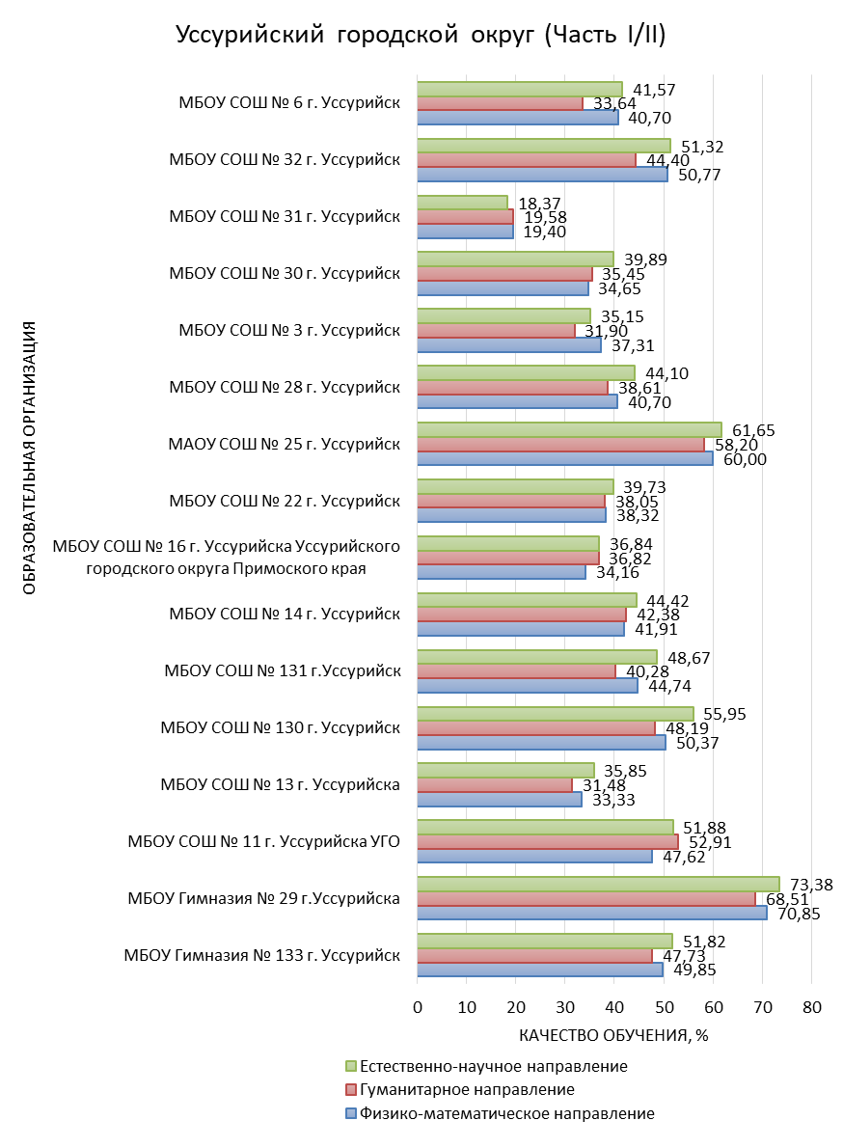

Рис. 1. Качество обучения в образовательных организациях
Уссурийского городского округа по направлениям групп предметов
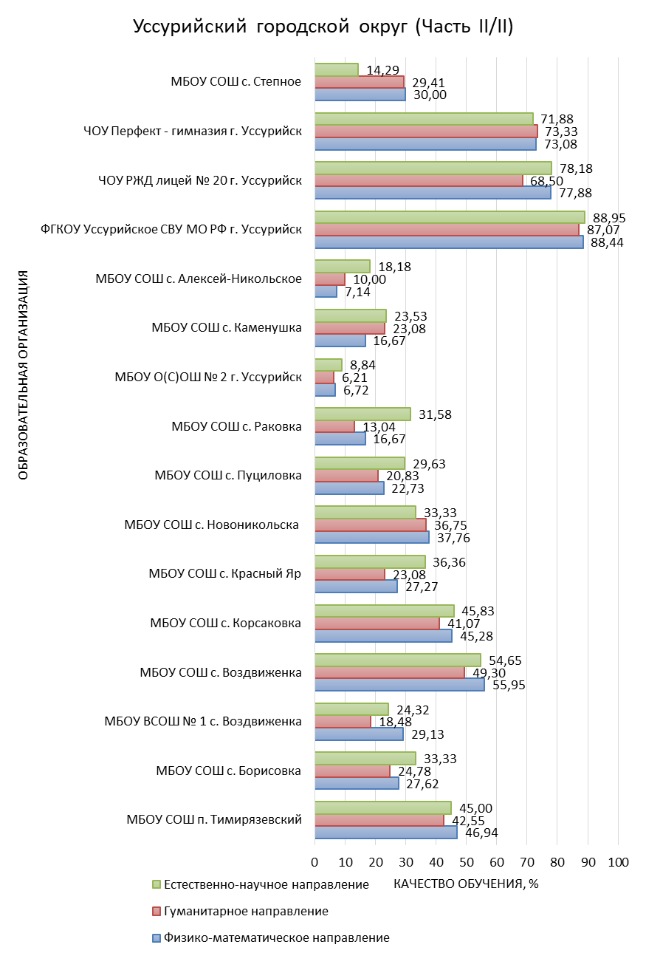
Рис. 2. Качество обучения в образовательных организациях
Уссурийского городского округа по направлениям групп предметов.

В большинстве ОО Уссурийского городского округа преобладает качество обучения по естественно-научному направлению. При этом наблюдается заметная разница в качестве обучения между разными ОО (от единиц % до 80%). Между наиболее низкими и наиболее высокими показателями эта разница составляет 82%.

